认证审核报告审批页
项目编号 | 0215-2019-QEO-2021
受审核方名称 | 河北华丽体育器材制造有限公司
注册地址 | 盐山县杨集乡赵庄村
经营地址 | 盐山县杨集乡赵庄村
审核类型 | Q：监督第2次 E：监督第2次 O：监督第2次
认证范围 | Q:音乐、体育、美术、舞蹈、劳技器材、室内外健身器、体育运动地板、教学仪器设备、数字化实验室设备、课桌椅公寓床、塑胶场地、围网、园林环卫设备的销售  E:音乐、体育、美术、舞蹈、劳技器材、室内外健身器、体育运动地板、教学仪器设备、数字化实验室设备、课桌椅公寓床、塑胶场地、围网、园林环卫设备的销售及相关环境管理活动  O:音乐、体育、美术、舞蹈、劳技器材、室内外健身器、体育运动地板、教学仪器设备、数字化实验室设备、课桌椅公寓床、塑胶场地、围网、园林环卫设备的销售及相关职业健康安全管理活动
审核组长结论 | ■现场审核通过□需要现场关闭不符合 □现场不通过 □其他
 | □推荐认证注册■保持认证注册 □扩大范围 □其他
审核组长签字 | 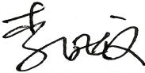
案卷评审结论 | ■案卷符合要求，推荐认证注册/保持  □案卷不符合要求，不推荐认证注册/保持
评审人员签字 | 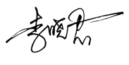
认证决定结论 | ■案卷符合要求，可以认证注册/保持  □案卷不符合要求，不可以认证注册/保持
认证决定人员签字 | 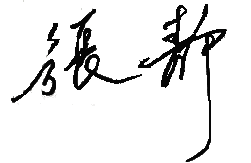 | 日期 | 2021-4-18
机构总经理审批意见 | ■认证流程符合要求，可以认证注册/保持  □认证流程不符合要求，不可以认证注册/保持
总经理签字 | 

